Rutinebeskrivelse for dokumenthåndteringen ved grunnskolen i Kristiansund kommune

Sentralt postmottak, poståpning og skanning ved enheten
Rådhuset har et sentralt postmottak hvor inngående fysisk post til skolene blir lagt uåpnet i enhetens posthylle.
Enheten ved sekretær henter posten på Rådhuset, posten åpnes på enheten, arkivverdige post blir så skannet inn i kommunens sak/arkiv system.
Arkivverdig dokumentasjon: dokumenter som er gjenstand for saksbehandling eller har verdi som dokumentasjon. NB! Arkivverdig epost og sms skal likestilles med ordinære brev.
Arkivbegrensning / Ikke arkivverdig dokumentasjon: dokumenter som verken er gjenstand for saksbehandling eller har verdi som dokumentasjon (holdes utenfor el. fjernes fra arkivet).

Fra 1.1.2008 skal arkivene (elevarkiv og saksarkiv) ved skolene i Kristiansund kommune være fullelektroniske. Kommunen har ett felles sak/arkivsystem godkjent etter Norsk Arkivstandard.

Journalføringsrutiner - SKOLESEKRETÆR:
Skanner inn og journalfører arkivverdig arkivmateriale. Arkivverdig e-post og sms skal journalføres.
Søk om det finnes tidligere sak på emnet.
Er det opprettet en saksmappe fra før, skal brevet skannes direkte inn i saksmappen. Dersom det ikke er opprettet saksmappe fra før, opprettes ny saksmappe.
Ved opprettelse av ny saksmappe påføres:
- sakstittel
- tilgangskode
- tilgangsgruppe (hvor nødvendig)
- administrativ enhet/saksbehandler
- klassering (personnummer / k-kode)
Ved skanning / import av inngående post skal følgende påføres:
- saksbehandler (rektor/ inspektør)
- dato
- dokumenttittel
- avsender/mottaker
- utføre foreløpig offentlighetsvurdering (her må man huske å skjerme navn og personlige opplysninger i - dokumenttittel og mottaker/avsender).
- kontrollere at alle sidene i dokumentet har blitt med

Journalføringsrutiner - REKTOR / INSPEKTØR:
Inngående post
- daglig sjekke "mine restanser" og "til orientering"
- kontrollere at saks.- og journalopplysninger er rette, samt at de er knyttet til rett sak
- utføre offentlighetsvurdering (her må man huske å skjerme navn og personlige opplysninger i saks.- og dokumenttittel og mottaker/avsender).
- Arkivverdige brev stilet direkte til saksbehandler må leveres sekretær for skanning, arkivverdig e-post og sms skal journalføres i sakarkivsystemet (Epost importeres direkte fra outlook/SMS – se rutiner i Arkivplan journalføring SMS.
Utgående brev/epost og interne notat
- skal produseres i sakarkivsystemet - Metadata påføres journalposten (JP): innhold/tittel, mottaker, dokumentdato, evt. tilgangskode. NB. Husk skjerming av navn og p.nr.
- Saksbehandler skal svare i samme sak som den inngående JP er ført, er JP svar på en annen JP avskrives/bevares den direkte.
- Dersom det ikke er opprettet saksmappe fra før, opprettes ny.
- Når dokumentet/JP er ferdig skal dokumentet settes i status F.

Diverse:
-Avskrive restanser /ubesvarte brev i sakarkivsystemet
-Når en saksmappe skal avsluttes settes den i status F (NB! alle journalposter må være avskrevet, ha korrekt filformat (Pdf) og status F/J . (Se: brukerveiledninger)

Journalføringsruitner - Lærerne:
Da primært rektor, inspektør og sekretær ved skolen skal være brukere av kommunens sak/arkivsystem må mottatt arkivverdige brev, telefaks, epost og sms stiles til sekretær ved enheten.

JOURNALFØRING og arkivdanning i fagsystem
Se Arkivplan: http://kommune.arkivplan.no/content/view/full/263680

Skolen har ulike typer arkiv:

Elevarkiv: arkivdel-Elev, ordningsprinsipp – p.nr.

Saksarkiv: arkivdel – Sak2 (sak3), ordningsprinsipp – k-kode

Elevarkiv (en mappe pr barn): NB! Sjekk alltid om det er opprettet en saksmappe fra før.
Elevmappe: NN
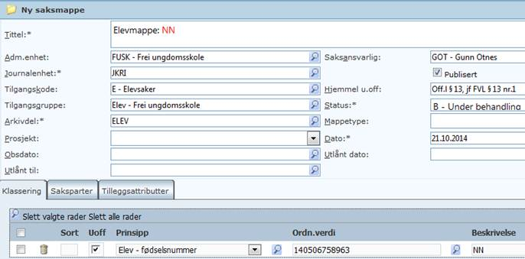
Elevmappe: NN – barnevern
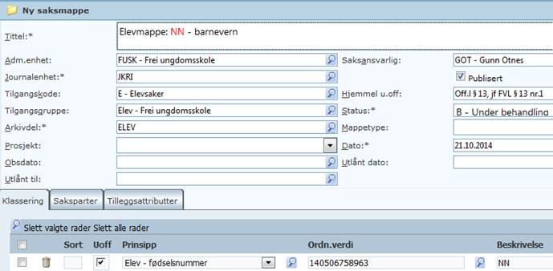
- Rektor vurderer fra sak til sak om det er nødvendig med tilgangsgruppe
- Elevmappen overføres kun til ny skole om elevmappen fremdeles er aktiv

Saksarkiv (en saksmappe pr tema):
Xx Skole: Tema
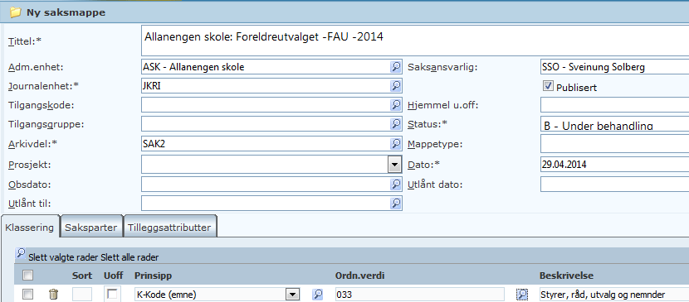

Innhold i - Elevmappe:
Fritak fra undervisning
Skoleskyss
Tildeling av skoleplass
IOP-sakkyndigvurdering
Dokumentasjon på spesialundervisning
Morsmålsundervisning / tospråklig fagopplæring
Elevsamtale/ egenvurdering
Fravær
Skademelding
Halvårsrapporter
Kontaktmøte
Ansvarsgruppemøter
Samtykkeerklæring
Klage på karakter
Flyttemelding
Søknad om innsy
Avvikling av prøver / eksamen
Dokumentasjon av fritak for fag-/ vurdering i fag/tilrettelegging
Sykdom / medisinsk kartlegging
Varselbrev (fravær, nedsatt karakter-orden-oppførsel, disiplinære forseelser, bortvisning)
Melding om elev som avbryter opplæring

Innhold i - Elevmappe barnevern:
Notat som har/ kan få betydning for skolegang
Bekymringsmelding
Korrespondanse barnevern / skole

Innhold i Saksarkivmappe (saker som tematisk hører sammen):
Leirskoleopphold
FAU
Diverse...

Overføring av elevmapper:
Internt (grunnskolen):
Dokumentsenteret overfører elevmappene internt etter beskjed fra skolesekretær. Alle journalposter må være ferdigstilt, avskrevet og ha korrekt filformat
Ved overgangen fra barne- til ungdomsskole gis beskjed til dokumentsenteret i god tid før skoleslutt.
Eksternt (ny skole i annen kommune):
Når en elev flytter til annen kommune skal elevmappen ferdigstilles. Nb! Samtykkeerklæring! Kun kopier oversendes ny skole (i papir).

Flytting av elever - Flyttemeldinger:
Internt (grunnskolen):
Flyttemeldingen (opprettes i Visma), journalføres i elevmappen som et N-notat til saksbehandler på KSU Servicekontor. Påfør rektor på ny skole som kopimottaker.
Ekstern (ut/inn av kommune):
Flyttemeldingen(Ut) (opprettes i Visma): journalføres i elevmappen som et N-notat, stiles til saksbehandler på KSU Servicekontor som gir beskjed til ny skole.
Flyttemeldingen (inn fra annen kommune/land): ny elevmappe lages og flyttemeldingen journalføres i elevmappen som inngående brev til saksbehandler ved KSU Servicekontor med rektor som kopimottaker.

Fysisk arkiv – Utlån
Utlån av elevmapper(skyggearkiv) skal kun skje med utlånskort (dato/ saks.nr/ navn på låner - se Arkivlov/ Personopplysningslov)

Overføring og avlevering av fysisk arkivmateriale til Dokumentsenteret og Interkommunalt Arkiv:
Kontakt Dokumentsenteret når en arkivserie planlegges ordnet og avlevert.
Dokumentsenteret fremskaffer korrekt avleveringsliste og etiketter i samarbeid med IKA.
Enheten/skolen fyller ut avleveringslisten som sendes Dokumentsenteret. Godkjennes av IKA.
Enheten rydder/renser og pakker arkivserien – se hjelpehefte fra IKA hjelpehefte
Arkivbokser hentes hos Dokumentsenteret. Flyttekasser kjøpes av enhet (Biltema).
Avleveringstidspunkt avhenger av alder og innhold på arkivserien.
Ordnet arkivmaterialet overføres Dokumentsenteret før en kommende avlevering til IKA.

NB! Forbehold om endring i rutine - med tanke på fagsystemet Visma Flyt skole.....

